Nama:Khofa Prayogo

Nim: L200150088

Kelas: B

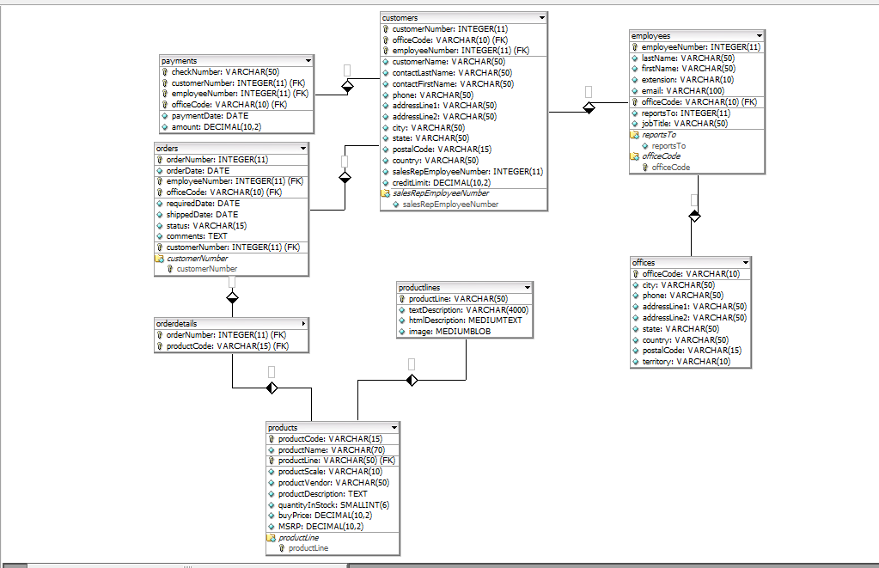

1

1

1

1

1

1

m

m

m

m

m

m

m